二、编程题：
1.求一个5*5整形矩阵对角线元素之和
程序
#include<stdio.h>
main ( )
{ int a[5][5], sum1=0, sum2=0, i, j;

for ( i=0; i<5; i++ )
for ( j=0; j<5; j++ )
scanf("%d",&a[i][j]);
for ( i=0; i<5; i++ )
for ( j=4 ; j>=0 ; j-- ){
if ( i==j ) sum1 = sum1 + a[i][j];
if ( i+j==4 )sum2 = sum2 + a[i][j];
}

printf ("sum1=%d, sum2=%d\n", sum1, sum2 );
}
结果截图
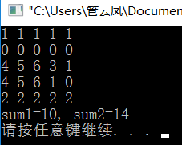

2.第六章习题5
程序
#include<stdio.h>
int main(){
int i;
int a[10];
printf("请输入10个数:\n");
for(i=9;i>=0;i--)
scanf("%d",&a[i]);
for(i=0;i<10;i++)
printf("%d ",a[i]);
return 0;
}

结果截图
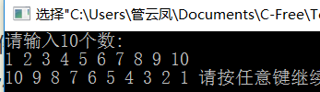

3.第六章习题6
程序
#include<stdio.h>
int main(){
int i,j;
int a[12][12]={{1},{1,1}};
jia(a);
return 0;
}
int jia(int a[12][12]){
int i,j;
for(i=2;i<12;i++){
for(j=1;j<i;j++){
a[i][j]=a[i-1][j-1]+a[i-1][j];
}
a[i][i-1]=1;
a[i][0]=1;
}
for(i=0;i<12;i++){
for(j=0;j<i;j++){
printf("%-4d",a[i][j]);
}
printf("\n");
}
return 0;
}

结果截图
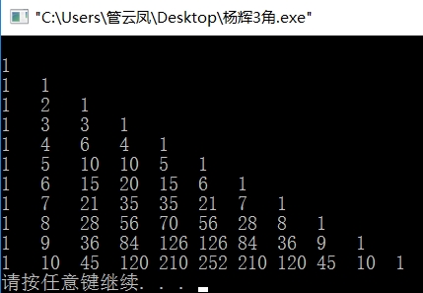

4.第六章习题11
程序
#include<stdio.h>
int main(){
int i;
int blank(int i), xing(int i), hang();
char a[9][9];
for(i=9;i>=0;i--){
if(i%2!=0){
blank(i);
xing(i);
hang();
}
else{
hang();
}
}
return 0;
}
int blank(int i){
int j;
j=9-i;
for(j=9-i;j>0;j--)
printf(" ");
return 0;
}
int xing(int i){
int k;
for(k=0;k<5;k++)
printf("* ");
return 0;
}
int hang(){
printf("\n");
return 0;
}
结果截图
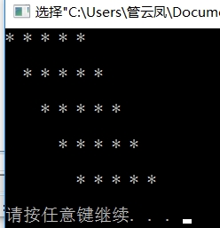

5. 第七章习题3
程序
#include<stdio.h>
int main(){
int n;int su(int n);
scanf("%d",&n);
su(n);
return 0;
}
int su(int n){
int i;
if(n==1||n==2)printf("%d是素数",n);
else {
for(i=2;i<n;i++){
if(n%i==0){
printf("%d不是素数",n);
break;
}
else{
printf("%d是素数",n);
break;
}
}
}
return 0;
}
结果截图
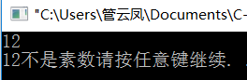

6. 第七章习题4
程序
#include<stdio.h>
int main(){
int i,j,temp;
int yuan(int a[3][3]);
int huan(int a[3][3]);
int a[3][3]={1,1,1,2,2,2,3,3,3};
yuan(a);
printf("===============\n");
huan(a);
}
int yuan(int a[3][3]){
int i,j;
for(i=0;i<3;i++){
for(j=0;j<3;j++){
printf("%2d",a[i][j]);
}
printf("\n");
} return 0;
}
int huan(int a[3][3]){
int b[3][3],i,j;
for(i=0;i<3;i++){
for(j=0;j<3;j++){
b[i][j]=a[j][i];
}
}
for(i=0;i<3;i++){
for(j=0;j<3;j++){
printf("%2d",b[i][j]);
}
printf("\n");
}
return 0;
}

结果截图
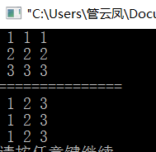

7. 第七章习题5
程序
#include<stdio.h>
#include<string.h>
char b[100];
int main(){
int i,j;
j=0;
char dao(char a[100]);
char s[100];
gets(s);
dao(s);
for(i=0;i<strlen(s);i++)
printf("%c",b[i]);
return 0;
}
char dao(char a[100]){
int i,j;
for(i=0,j=strlen(a)-1;i<strlen(a)&&j>=0;i++,j--)
b[j]=a[i];
return 0;
}
结果截图
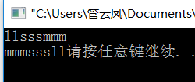

8. 第七章习题6
程序
#include<stdio.h>
#include<string.h>
int main(){
char a[100],b[100];
char jia(char a[100],char b[100]);
printf("please write your string:\n");
gets(a);
printf("please write your string:\n");
gets(b);
jia(a,b);
return 0;

}
char jia(char a[100],char b[100]){
int i,j;
for(i=strlen(a),j=0;j<=strlen(b);i++,j++)
a[i]=b[j];
for(i=0;i<strlen(a);i++)
printf("%c",a[i]);
return 0;
}

结果截图
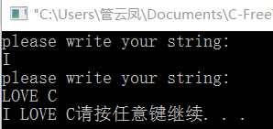

9. 第七章习题16
程序
#include<stdio.h>
#include<string.h>
#include<math.h>
int main(){
char s[10];int sum(char s[10]);
int i,x,j,k,n,z,m;
printf("请输入一个十六进制数:\n");
gets(s);
j=sum(s);
printf("十进制为%d",j);
return 0;
}
int sum(char s[10]){
int i,k,z,n,m,x;
n=0;
for(i=strlen(s)-1,k=0;i>=0;i--){
if(s[i]>='A'&&s[i]<='F'){
m=s[i]-'A';
z=pow(16,n);
k=(10+m)*z+k;
n++;
}
else if(s[i]>='0'&&s[i]<='9'){
x=s[i]-'0';
z=pow(16,n);
k=x*z+k;
n++;
}
}
return k;

}
结果截图
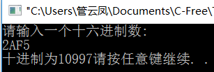

- 写一个函数，用递归的方法计算x的n次方。
程序
①#include<stdio.h>
int main(){
int x,n;
int cheng(int x,int n);
scanf("%d%d",&x,&n);
printf("%d的%d次方是%d",x,n,cheng(x,n));
return 0;
}
int cheng(int x,int n){
int z;
if(n==0) z=1;
else z=cheng(x,n-1)*x;
return z;
}
②
#include<stdio.h>
int main(){
int x,n,z;
z=1;
scanf("%d%d",&x,&n);
while(n!=0){
z=z*x;
n--;
}
printf("%d",z);
return 0;
}
结果截图
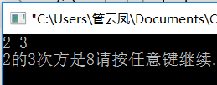
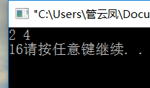

- 写一个函数，输入一个圆锥体的底面半径、高，可以求出其体积。
程序
#include<stdio.h>
#define PI 3.1415926;
int main(){
float r,h;
float chen(float a,float b);
printf("请输入圆锥的底面半径和高:\n");
scanf("%f%f",&r,&h);
float v=chen(r,h);
printf("%.2f",v);
return 0;
}
float chen(float a,float b){
float v;
v=2*a*a*b*PI;
return v;
}
结果截图
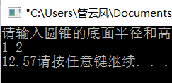

- 写一个函数，输入年份，判断其是否闰年。
程序
#include<stdio.h>
int main(){
int n;int rui(int n);
printf("请输入年份:\n");
scanf("%d",&n);
rui(n);
return 0;
}
int rui(int n){
if(n%4==0&&n%100!=0||n%400==0)
printf("%d年是闰年",n);
else printf("%d年不是闰年",n);
return 0;
}
结果截图
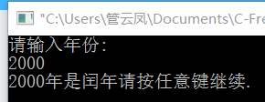

- 写一个函数，输入一个数组，输出它的逆序。
程序
#include<stdio.h>
int main(){
int i,n;
int a[10];int ni(int b[10]);
printf("请输入10个数:\n");
for(i=9;i>=0;i--)
scanf("%d",&a[i]);
ni(a);
return 0;
}
int ni(int b[10]){
int i;
for(i=0;i<10;i++)
printf("%d ",b[i]);
return 0;
}
结果截图

- 写一个函数，输入一个3*4的二维数组，输出它的所有元素之和。
程序
①#include<stdio.h>
int main(){
int i,j;
int sum(int b[3][4]);
int a[3][4];
for(i=0;i<3;i++){
for(j=0;j<4;j++){
scanf("%d",&a[i][j]);
}
}
printf("数组各数和为:%d",sum(a));
return 0;
}
int sum(int b[3][4]){
int i,j,z;
z=0;
for(i=0;i<3;i++){
for(j=0;j<4;j++){
z=z+b[i][j];

}
}
return z;

}
②#include<stdio.h>
int main(){
int i,j,k;
int sum(int i);
int a[3][4];
for(i=0;i<3;i++){
for(j=0;j<4;j++){
scanf("%d",&a[i][j]);
k=sum(a[i][j]);
}
}
printf("数组各数和为:%d",k);
return 0;
}
int sum(int i){
static int z=0;
z=z+i;
return z;

}

结果截图
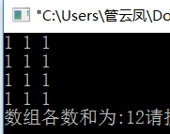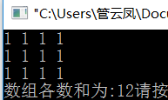

15. 写一个函数，输入一个数m，要求打印出以m为底的等腰三角形，此三角形的高为(m+1)/2
注意输入m时需做判断，例如“必须输入大于1的奇数”

程序
#include<stdio.h>
int main(){
int m,h,i;
int blank(int i),xing(int i,int m);
printf("请输入底数：\n");
scanf("%d",&m);
if(m%2==0||m<=1){
printf("必须输入大于1的奇数！");
scanf("%d",&m);
}
h=(m+1)/2;
for(i=h-1;i>=0;i--){
blank(i);
xing(i,m);
printf("\n");
}
return 0;
}
int blank(int i){
int j;
j=i-1;
for(;j>=0;j--)printf(" ");
return 0;
}
int xing(int i,int m){
int j;
j=2*((m+1)/2-i)-1;
for(;j>0;j--)printf("*");
return 0;
}
结果截图
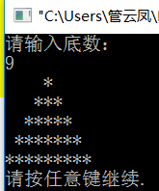

*
***
*****
*******
*********
三.此次作业系本人手工编制，错误在所难免，如做题过程中遇到任何题目本身问题，请单独联系我。

